NAŞA İLKOKULU
EGEP
PEYGAMBERİMİZİN(SAV) MUHAMMED-ÜL EMİN VASFINI TANITALIM
PROJESİ
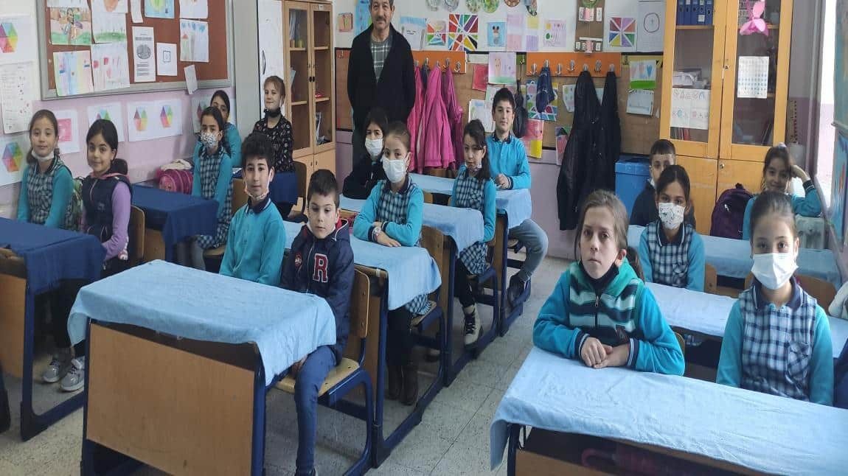

PROJEMİZİN VİDEO LİNKİ : https://www.youtube.com/watch?v=HUioi1E0-o4

